Miércoles
18
de mayo

Cuarto de Primaria
Lengua Materna

La Llorona en la tradición oral

Aprendizaje esperado: identifica aspectos relevantes de los escenarios y personajes de narraciones mexicanas.

Reconoce elementos de las narraciones: estado inicial, aparición de un conflicto y resolución del conflicto.

Énfasis: escucha y/o lee cuentos de la narrativa popular de México y analiza sus personajes, espacios y acontecimientos.

Identifica las diferentes perspectivas culturales en las distintas versiones de leyendas.

¿Qué vamos a aprender?

Aprenderás sobre narraciones y relatos mexicanos.

¿Qué hacemos?

Conocerás sobre narraciones y relatos mexicanos, seguramente conocerás varios, porque te los habrán contado tus papás, o tus abuelitos.

El tema comienza en la página 108 de tu libro de texto.

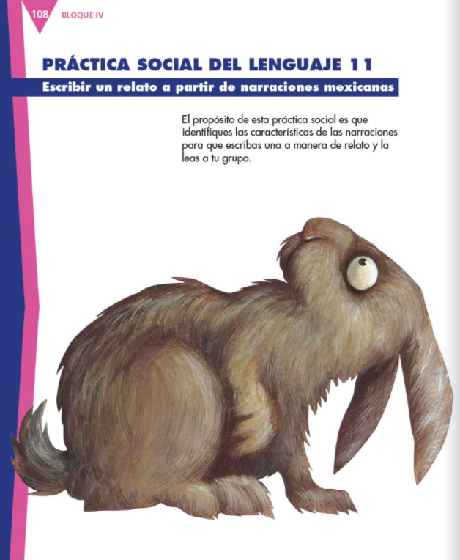
Fuente: https://libros.conaliteg.gob.mx/20/P4ESA.htm?#page/109

¿Estás lista? ¿Estás listo? ¡Comienza!

Tal vez alguien de tus familiares, amigos o conocidos te habrá contado sobre la leyenda de la Llorona

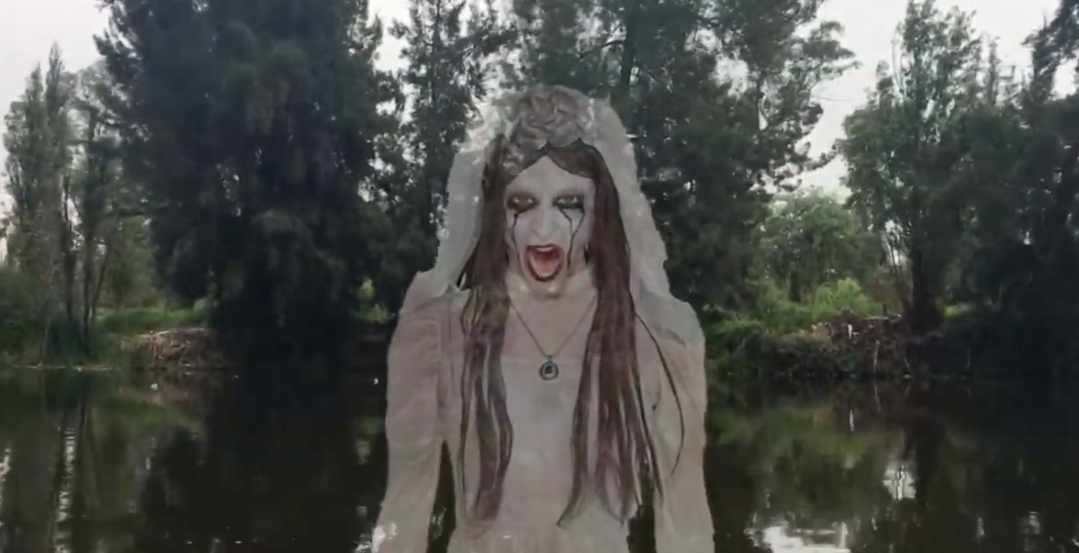
Fuente: https://www.youtube.com/watch?v=mclExGSu2kg

Es un relato muy popular en nuestro país. Especialmente en ciertas regiones, como en la Ciudad de México, por ejemplo, en la zona de Xochimilco.

Pero ¿Por qué especialmente en Xochimilco?

No se sabe a ciencia cierta, porque en estos asuntos de la tradición oral, resulta complicado establecer el origen de las leyendas o historias. Pero te invito a ver un video que intenta explicar un poco esto. Termínalo en el minuto 3:03.

- Me topé con la Llorona en Xochimilco - UNAM Global.
https://www.youtube.com/watch?v=mclExGSu2kg

En las tradiciones orales, no hay versiones verdaderas o únicas, porque expresan las tradiciones, costumbres y valores de una familia, de una comunidad o de un pueblo.

Las leyendas, relatos o narraciones se van transformando a lo largo del tiempo adaptándose a la época o la región.

La leyenda de la Llorona está relacionada con el agua: ríos, acequias o canales, por eso, quienes viven en Xochimilco, dicen que se aparece en los canales.

El centro de la Ciudad de México también tenía canales, los tenía en la época prehispánica, los conservó durante la época colonial y mucho tiempo más, para las personas que viven ahí, la Llorona se sigue apareciendo por las calles donde antes había acequias o canales.

El trazado y aspecto de la Ciudad ha cambiado, y la leyenda de la Llorona se ha ido adaptando a estos cambios.

¿Qué te parece si comparas las distintas versiones de esta leyenda? Así vez en qué se parecen, pero también en qué se diferencian.

Para hacer este ejercicio te vas a ayudar de la tabla que viene en la página 109 de tu libro de texto.

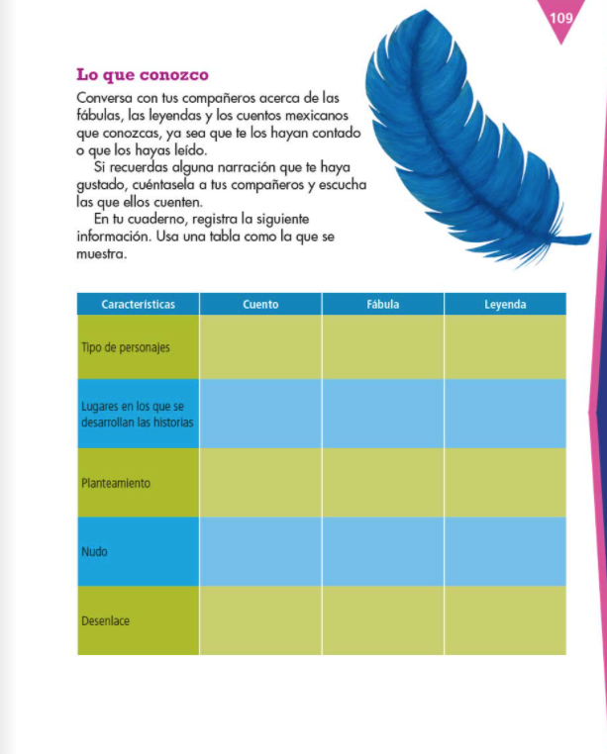
Fuente: https://libros.conaliteg.gob.mx/20/P4ESA.htm#page/109

A continuación, lee con atención las siguientes versiones de la Leyenda de la llorona de Raulito, Juan y María.

- Raulito: La Llorona ¡Es como un fantasma! Tiene un vestido blanco largo y los cabellos negros y largos también tiene sangre en los ojos y en la boca.
- Juan: Es una mujer que lleva un vestido blanco, vaporoso. También tiene el cabello largo y sedoso, pero no tiene rostro. En vez de rostro, tiene un vacío “oscuro como la noche”.
- María: Mujer de aspecto fantasmagórico, pero muy hermosa, ¡Bellísima! Su belleza, sin embargo, está empañada por la tristeza y el dolor de haber perdido a sus hijos.

Observa cómo quedó la primera parte de la tabla.
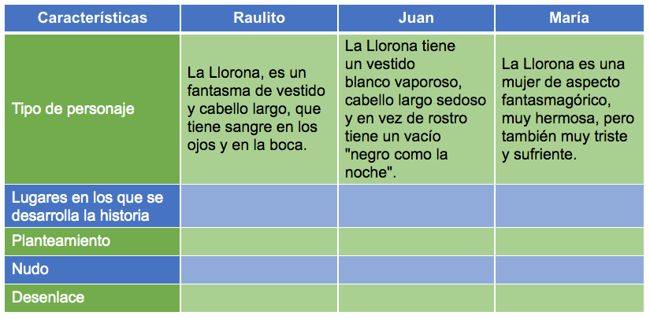

Ahora, lee sobre los lugares en los que se desarrolla la historia o, en este caso, en los que se aparece la Llorona de acuerdo a las versiones de Raulito, Juan y María.

- Raulito: Se aparece en los parques, en los jardines. En los lugares donde puede haber niños.
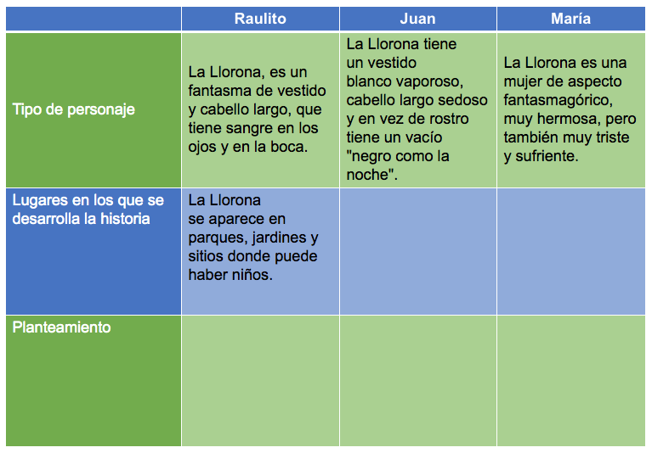

- Juan: Aparece en las calles del centro de la Ciudad de México, en las noches frías y solitarias.
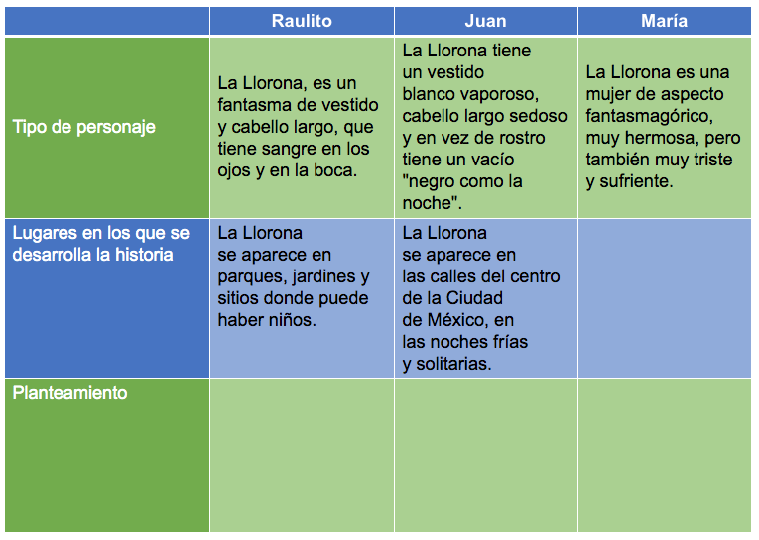

- María: Aparece en los canales de Xochimilco por las noches, y que así anda penando, hasta que desaparece a la vista, perdiéndose en la oscuridad de las aguas.
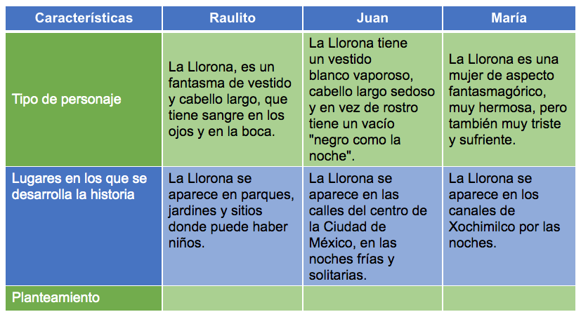

Ahora lee sobre el planteamiento de la historia que describen Raulito, Juan y María, ¿Por qué anda penando por sus hijos la Llorona?

- Raulito: Sus hijos se le perdieron y ya nunca los volvió a ver.
- Juan: Sus hijos se murieron porque los descuido y ahora esta atormentada por la culpa.
- María: Ahogo a sus hijos a causa de la pobreza y también se ahogó ella. Su alma o su espíritu pena por ese acto.
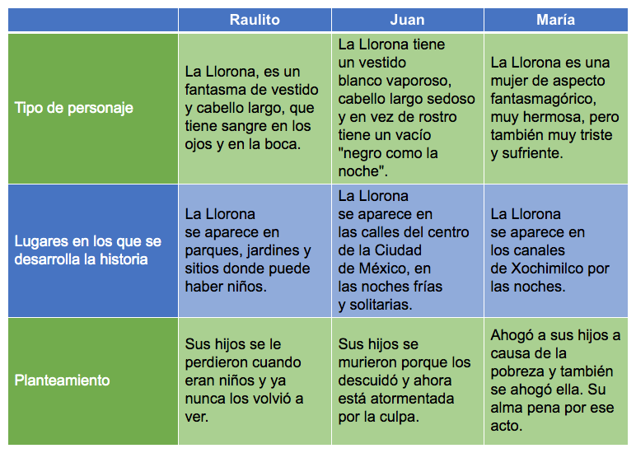

Todas estas versiones son muy distintas.

¿Pero qué crees? Ninguna de estas versiones se parece a la que, según es la historia “original”.

La leyenda de la Llorona se remonta a los tiempos previos a la Conquista.

Se cuenta que una noche en la gran Tenochtitlán, se escuchó un grito desgarrador recorrer las avenidas y los canales.

Se trataba de la diosa Cihuacóatl, que gritaba ¡Ay, mis hijos! ¡Ay, mis hijos! ¿Qué será de ustedes?

Los sacerdotes consultaron sus antiguos códices, sus escrituras sagradas, en las que hallaron una profecía:

La diosa madre, Cihuacóatl, se aparecerá para anunciar la destrucción del impero.

Así se lo comunicaron al emperador Moctezuma, quien, desconsolado, no sabía qué hacer.

La diosa seguía apareciéndose por las noches, gritando con una voz desconsolada y llena de amargura ¡Ay, mis hijos! ¡Ay, mis hijos! ¿Qué será de ustedes?

Poco tiempo después, desde el mar, llegaron unos hombres extraños montados en grandes bestias. Con ellos, llegó también la perdición de la gran Tenochtitlán.

Los mexicas, los hijos de Cihuacóatl, perecieron por las armas o por la viruela, los que sobrevivieron, fueron sometidos.

Todavía, algunas noches, se puede escuchar por las calles de lo que fue el imperio más grande y poderoso de Mesoamérica el lamento de la diosa Cihuacóatl: ¡Ay, mis hijos! ¡Ay, mis hijos! ¿Qué será de ustedes?

No podría decirse que esta es la versión original, pero es una de las versiones más antiguas.

Si te das cuenta puedes apreciar que la leyenda de la Llorona se ha ido transformando desde su origen prehispánico y sobrevive hasta estos tiempos.

Se está hablando de una leyenda que tiene 500 años, muy posiblemente la leyenda de la Llorona, como todas las demás que forman parte de las tradiciones orales, seguirán evolucionando y transformándose, si se sigue contando a las nuevas generaciones.

Este día leíste distintas versiones de la leyenda de la Llorona y la analizaste identificando las características del personaje, de la situación y de la historia que se cuenta.

También pudiste apreciar las diferencias entre las distintas versiones de la misma leyenda.
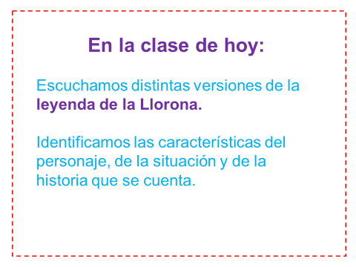

¡Buen trabajo!

Gracias por tu esfuerzo.

Para saber más:
Lecturas

https://www.conaliteg.sep.gob.mx/primaria.html

